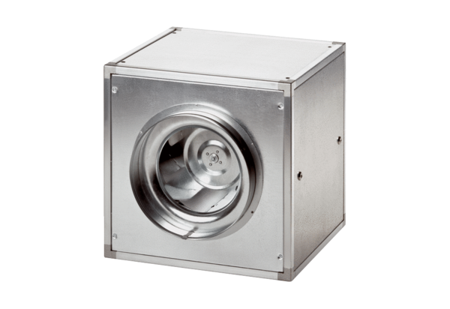Quickbox DSQ 31/4Csomagolási egység: 1 darabVálaszték: C
Termékszám: 0080.0033Gyártó: MAICO

